Brandschutz Kompakt 2017/2018
Adressen – Bautabellen – Vorschriften

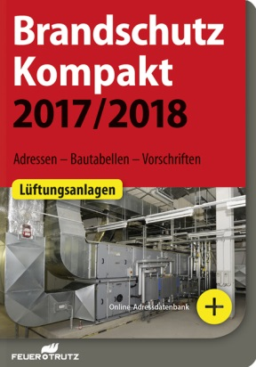 | Von Lutz Battran und Achim Linhardt.  9., überarbeitete und aktualisierte Auflage 2017. DIN A6. Kartoniert. 408 Seiten.  EURO 29,–  Bezieher des „Brandschutzatlas“ erhalten „Brandschutz Kompakt 2017/2018“ mit ihrer Aktualisierungslieferung gratis. Weitere  Exemplare können sie zum Vorzugspreis von EURO 19,– erwerben.  ISBN Buch: 978-3-86235-291-3  ISBN E-Book (PDF): 978-3-86235-292-0

FeuerTRUTZ Network GmbH
Kundenservice: 65341 Eltville

Telefon: 06123 9238-259 Telefax: 06123 9238-244
feuertrutz@vuservice.de www.baufachmedien.de

„Brandschutz Kompakt 2017/2018“ ist ein praktisches Nachschlagewerk für
den vorbeugenden Brandschutz. Es bietet eine kompakte und lesefreundliche Zusammenfassung der wichtigsten Fachinformationen, die Planer und Ausführende
im vorbeugenden Brandschutz ständig griffbereit haben sollten.
Kern des handlichen Taschenbuchs ist der tabellarische Teil der Fachtechnik mit Zusammenfassungen, Auszügen und Skizzen der wichtigsten Brandschutzvorschriften.
Der Adressteil bietet Kontaktdaten zu Produktherstellern, Verbänden und Instituten.
Das Kapitel „Vorschriften“ zeigt den aktuellen Stand der wichtigsten Regelungen.
Abschließend hilft das Kalendarium bei der Terminplanung.
Die Neuausgabe wurde in allen Kapiteln auf den neuesten Stand gebracht:
Der diesjährige Themenschwerpunkt „Lüftungsanlagen“ erläutert die Neuerungen und Änderungen der neuen Muster-Lüftungsanlagen-Richtlinie. Eine Übersicht von verschiedenen Systemen im Bereich der Lüftungsanlagen zeigt die Art des Verwendbarkeitsnachweises und die Klassifizierung auf. Auch wird der Übereinstimmungsnachweis oder die -bestätigung durch den Errichter oder den Hersteller aufgelistet.
1.791 Zeichen / März 2017

